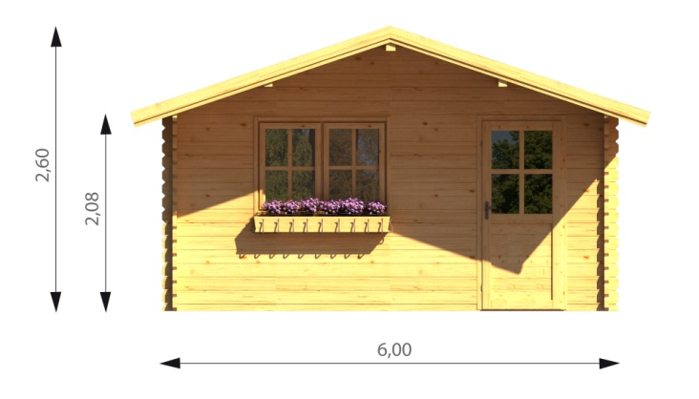
ABRI DE JARDIN
44 mm
Ref :ZEUS 6060.01

-matière pin du Nord sec
-èpaisseur 44 mm
-sol 6x6m
-interieures 5.75x5.75
-hauteur paroi min2,08/max2,60 m
-plancher inclus èpaisseur 20 mm
-lambri toit èpaisseur 20 mm
-avancée toit 90 cm
-porte simple 85x192 cm
-2 fenêtres 138x101 cm
-double vitrage
-couverture bardeau canadian garntie 10 ans

